**MUTAXASSISLIK MASALALARIDA AXBOROT TEXNOLOGIYALARINI QO’LLASH**

**2-laboratoriya mashg’uloti: Matn muharriri dasturida mutaxassislikka oid turli murakkablikdagi matnlar kiritish, tahrirlash, formatlash amallari**

**Kerakli texnik vositalar:** Pentium - 4 shaxsiy kompyuteri.

**Kerakli dasturiy vositalar:** MS Word dasturlari.

**Ishning maqsadi:** Тalabalarni matn tahrirlash dasturlarining keng imkoniyatlari bilan tanishtirish. Mutaxassislik masalalarida MS Word dasturlarini qo’llash ko’nikmasini. shakllantirish.

**Topshiriqlar:**

1). Mutaxasislikka doir formulalar, jadvallar ishtirok etgan matn kiriting.

2). Kiritilgan matnni tahrirlash..

3). Sahifani o’ngdan 2, tepadan 2, chapdan 1,5, pastdan 2 qilib formatlang.

4). “Mavzuga oid birorta” tushunchasiga Sinkveyn tuzing.

5). MS Wordda obektlar bilan ishlash:

**Topshiriq:** Axborot jarayonlarining dasturiy ta’minotini ifodalovchi **“Klaster”** yarating.

6). MS Word matn muxarririning imkoniyarlarini ifodalovchi **“Krassword”** tuzing.

**“Sinkveyn” metodi**

Metodning maqsadi: **“Sinkveyn”** so’zi frantsuzcha so’zdan olingan bo’lib, “besh misradan iborat she’r” tarjimasini beradi. Amaliyotda **“Sinkveyn”**: murakkab axborotlarni sintezlash quroli va tushunchalar zahirasini baholash vositasi; Ijodiy ifodalilik vositasi sifatida juda foydalidir. **“Sinkveyn”** tayanch nisbiy tushunchalar va axborotlarni refleksiyalash, sintezlash va umumlashtirishda tezkor vosita hisoblanadi.

**“Sinkveyn”** tuzish qoidasi quyidagicha:

- birinchi qatorda bir so’z bilan mavzu yoziladi – odatda ot turkumidagi oid so’z bilan; ikkinchi qatorda mavzu ikki so’z bilan tasvirlanadi – sifat turkimiga oid ikki so’z bilan; uchinchi qatorda ushbu mavzu bo`yicha hatti-xarakatlar uch so’z bilan tasvirlanadi; to’rtinchi qatorda mavzuga aloqadorlikni ko`rsatuvchi to’rtta so’zdan iborat gap yoziladi; beshinchi qator mavzu moziyatini takrorlovchi bir so’zdan iborat sinonim shakllantiriladi.

**Namuna:** Комpyuter so’ziga tuzilgan **“Sinkveyn”**

1. Комpyuter 2.Sifatli, tezkor 3.To’playdi, saqlaydi, uzatadi 4.Zamonaviy axborot texnologiya vasitasi 5.Intelekt.

**2-laboratoriya bo’yicha mustaql bajarish uchun topshiriq variantlari**

**Topshiriq №1**

Quyidagi matnni tering. Standart uskunalar panelidagi «Колонки» tugmasidan foydalanib, matnni ikki ustunda joylashtiring va faylni “Informatika” deb nomlab, MS Windows muhitining ishchi stolida saqlang.

**Informatika fanining jamiyatimiz taraqqiyotidagi ahamiyati**

XX asrning 50- yillarida yangi fan - ***informatika*** faniga asos solindi. Informatika tеrmini lotincha “**informatio**” so‟zidan kеlib chiqqan bo‟lib, tushuntirish, xabar qilish, bayon etish ma'nolarini anglatadi. Informatika inson faoliyatining turli jabhalarida axborotlarni izlash va undan foydalanish masalalari bilan shug’ullanuvchi fandir. Informatikaning inson faoliyati mustaqil sohasi sifatida ajralib birinchi navbatda kompyutеr tеxnikasi rivojlanishi bilan bog‟liq. Informatika kompyutеr tеxnikasi rivojlanishi tufayli yuzaga kеldi, unga asoslanadi va u siz mavjud bo‟la olmaydi.

**Informatikaning asosiy vazifalari quyidagilarni o’z ichiga oladi:**

* istalgan xususiyatdagi axborot jarayonlarini tadqiq etish;
* axborot jarayonlarini tadqiq etishdan olingan natijalar nеgizida axborotni qayta ishlaydigan axborot tizimini ishlab chiqish va yangi tеxnologiyani yaratish;
* jamiyat hayotining barcha sohalarida kompyutеr tеxnikasi va tеxnologiyasidan samarali foydalanishning ilmiy va muxandislik muammolarini yaratish, tatbiq etish va ta'minlashni xal etish.

***Informatika o’z-o’zicha mavjud bo’lmay, balki boshqa sohalardagi muammolarni hal etish uchun yangi axboriy tеxnika va tеxnologiyalarini yaratishga qaratilgan komplеks ilmiy - tеxnik sohadir.***

**Topshiriq №2**

MS Word dasturida **«Рисование»** panelidan foydalangan holda quyidagi chizmalarni chizing:

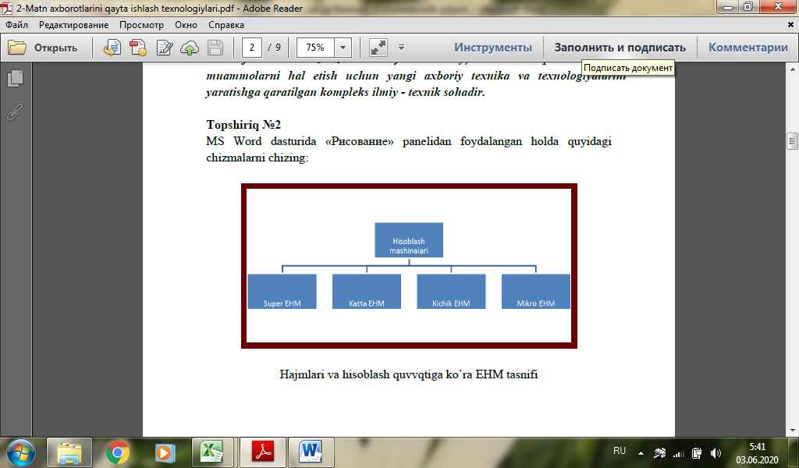

Hajmlari va hisoblash quvvаtiga ko’ra EHM tasnifi

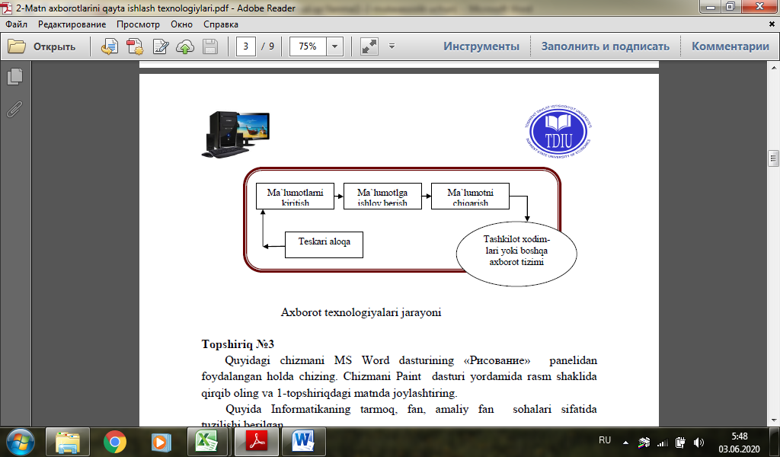

Axborot texnologiyalari jarayoni

**Topshiriq №3**

Quyidagi chizmani MS Word dasturining **«Рисование»** panelidan foydalangan holda chizing. Chizmani Paint dasturi yordamida rasm shaklida qirqib oling va 1-topshiriqdagi matnda joylashtiring.

Quyida Informatikaning tarmoq, fan, amaliy fan sohalari sifatida tuzilishi berilgan.

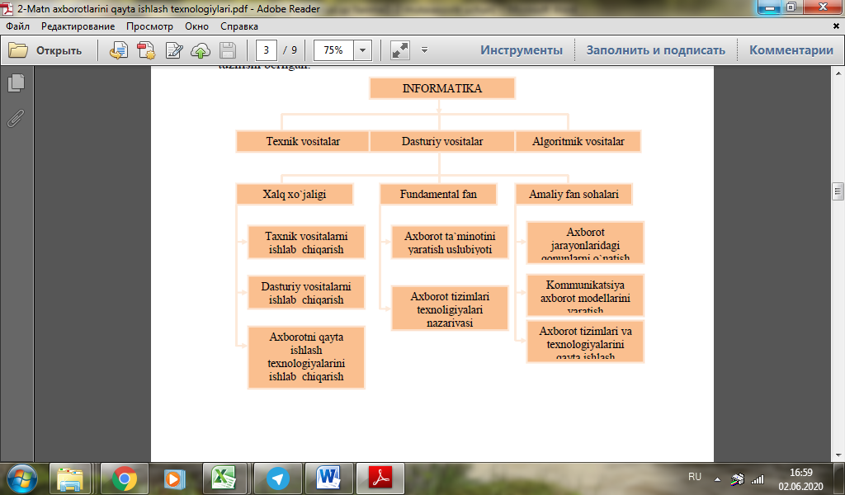

**Topshiriq №4**

Matnni tering va “Informatsion texnologiya” iborasini “Axborot texnologiyasi” iborasi bilan almashtiring. (**«Правка - Заменить»** buyrug’idan foydalaning).

**Informatsion texnologiya**

Informatsion texnologiya – ob’ekt, jarayon, yoki hodisa holati haqida yangi sifatdagi ma’lumotlarni olish uchun foydalanadigan ma’lumotlarni yig’ish, ishlov berish va uzatish vositalari hamda usullari majmuasidir. Informatsion texnologiyaning maqsadi - ma'lumot ishlab chiqarishdan iborat bo’lib, inson tahlil qilishiga va u asosida biror harakatni amalga oshirish uchun qaror qabul qilishga mo’ljallangan. Ayni paytda informatsion texnologiya haqida fikr yuritganda, ko‟pgina “yangi”,”kompyutеriy”, yoki “zamonaviy” sinonim so’zlarini qo’shib ishlatiladi. Yangi Axborot tеxnologiyasi - bu shaxsiy kompyutеrlar va tеlеkomunikatsion vositalaridan foyidalanadigan, foydalanuvchi ishlashi uchun “do’stona” intеrfеysga ega bo’lgan informatsion texnologiya dеmakdir.

**Topshiriq №5.** 1. MS Word dasturida quyidagi jadvalni hosil qiling:

|  |  |  |  |
| --- | --- | --- | --- |
|  |  |  |  |
|  |  |  |  |
|  |  |  |  |
|  |  |  |  |

2.Jadvalni quyidagi ko’rinishga keltiring

|  |  |  |  |  |  |  |  |  |  |
| --- | --- | --- | --- | --- | --- | --- | --- | --- | --- |
|  |  |  |  | | | |  | | |
|  |  |  | |  |  |  |  |  |  |
|  |  |  | |  |  |  |  |  |  |
|  |  |  | | | | |  | | |

3.«Автоформат» buyrug’i yordamida quyidagi ko’rinishda berilgan jadvalni hosil qiling va ro’yxatni alfavit bo’yicha va yillar bo’yicha saralang. Ushbu jarayonning makrosini tuzing.

|  |  |  |
| --- | --- | --- |
| ***№*** | ***Talabalar ro’yxati*** | ***Tug’ilgan yili*** |
| 1 |  |  |
| 2 |  |  |
| 3 |  |  |
| 4 |  |  |
| 5 |  |  |
| 6 |  |  |
| 7 |  |  |
| 8 |  |  |
| 9 |  |  |
| 10 |  |  |
|  |  |  |

**Topshiriq №**6. Quyidagi formulalarni **“Формулa редактори”** elementlaridan foydalangan holda hosil qiling:

|  |  |  |  |
| --- | --- | --- | --- |
| **1** |  |  |  |
| **2** |  |  |  |

**Topshiriq № 7.** Referat titul varog ‘ini yarating.

|  |
| --- |
| **O‘ZBEKISТON RESPUBLIKASI OLIY VA OʻRTA MAXSUS**  **TA’LIM VAZIRLIGI**  ТOSHKENТ IRRIGATSIYA VA QISHLOQ XO‘JALIGINI MEXANIZATSIYALASH MUHANDISLARI INSTITUTI  **«Axborot texnologiyalari»**  kafedrasi  «AХBOROТ ТEХNOLOGIYALARI VA JARAYONLARNI MATEMATIK MODELLASHTIRISH» fanidan  **REFERAT**  **Тoshkent -202_** |

**Topshiriq № 8.** MS Word dasturini yuklang. Yangi hujjatga quyidagi ma’lumotni kiriting va “**MS Wordda Matematik formula**” deb nomlab, kompyuter xotirasida saqlang.

**Matematik formulalarni kiritish usuli**

MS Word dasturiga formulalar kiritish uchun uskunalar panеlidan  tugmasini bosish lozim. Hosil bo’lgan panеl orqali formulalarni kiritish mumkin.

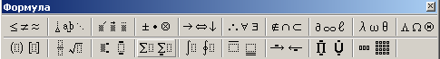



Matеmatik formulalarni yozishimiz uchun  tugmasini bosib, ochilgan paneldan foydalanib, klaviaturada yo’q bo’lgan har xil formulalarni kiritishimiz mumkin.

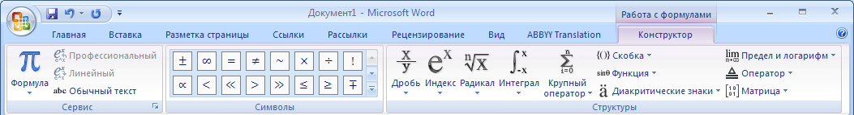

**Topshiriq № 9** Matnni kiriting va tahrirlang. Sahifani o’ngdan 2, tepadan 2, chapdan 1,5, pastdan 2 qilib formatlang.

**SUV OMBORLARINING TOʻGʻONI**

**S**uv omborlarining toʻgʻonlari deb, daryo oqimini toʻsib, yuqori befda suv sathini koʻtaradigan gidrotexnik inshootga aytiladi. **S**uv omborlarining toʻgʻonining asosiy koʻrsatkichlari quyidagilardan iborat:

1. **Toʻgʻonning toʻliq balandligi** quyidagiga teng:



Bu yerda:  - toʻgʻon yonidagi suvning chuqurligi; *d* – qabul qilingan suv sathiga nisbatan toʻgʻon balandligining zaxirasi; u quyidagi formula bilan hisoblanadi: . Bu yerda *a*- toʻgʻon bagʻridagi urilayotgan toʻlqin miqdori; - me’yorlar boʻyicha qabul qilingan kafolatli zaxira (inshoot sinfiga bogʻliq holda 0,80 – 1,80 *m* qabul qilinadi); *c* – sonni yahlitlash uchun qoʻshiladigan ma’lum bir qiymat.

**Topshiriq № 10.** Quyidagi jadval ma’lumotini kiriting va tahrirlang.

**Oʻzbekiston Respublikasining eng yirik suv omborlari**

|  |  |  |  |  |
| --- | --- | --- | --- | --- |
| Suv ombori | Daryo | Ishga tushgan yili | Suv sigʻimi, *mln.m3* | Maydoni,km2 |
| Tuyamoʻyin | Amudaryo | 1979 | 7300 | 790,0 |
| Chorbogʻ | Chirchiq | 1978 | 2000 | 40,0 |
| Andijon | Qorqdaryo | 1970 | 1750 | 60,0 |
| Toshmarjon | Amudaryo | 1977 | 1530 | 77,4 |
| Toʻdakoʻl | Zarafshon | 1983 | 875 | 225,0 |
| Kattaqoʻrgʻon | Zarafshon | 1952 | 845 | 83,6 |
| Janubiy surxon | Surxondaryo | 1964 | 800 | 65,0 |
| Chimqoʻrgʻon | Qashqadaryo | 1964 | 440 | 45,1 |
| Ohangaron(Turk) | Ohangaron | 1974 | 339 | 8,1 |
| Quyimozor | Zarafshon | 1957 | 306 | 16,3 |
| Pashkamar | Qʻuzordaryo | 1967 | 243 | 12,4 |
| Karkidon | Quvasoy | 1964 | 218 | 9,5 |
| Tuyaboʻgʻiz | Ohangaron | 1964 | 204 | 20,7 |
| Hisorak | Guzordaryo | 1985 | 170 | 4,1 |
| Chorkoʻl | Zarafshon | 1983 | 170 | 17,0 |
| Uchqizil | Surxondaryo | 1960 | 160 | 10,0 |
| Kosonsoy | Kosonsoy | 1954 | 160 | 7,6 |
| Jizzax | Sanjar | 1962 | 73,5 | 12,5 |
| Uchqoʻrgʻon | Norin | 1961 | 54,0 | 3,7 |
| Xojikent | Chirchiq | 1977 | 30,0 | 2,5 |
| Qamashi | Qashqadaryo | 1946 | 25,0 | 3,4 |

**Topshiriq № 11.** Matnni kiriting va tahrirlang.

**Suv toʻlqinining urilishi miqdori** B.A.Pishkin formulasi yordamida aniqlanadi:



Bu yerda,  - toʻlqin balandligi; *m* –bosimli qulaylikning gʻadir-budirlik koeffitsienti.

**Topshiriq № 12.**

MS Excel jadval protsessoridan foydalanib, MS Word dasturida “Maxsus kiyimlar hisobi” elektron shakl nusxasini yarating va uni toʻldiring.

|  |  |  |  |  |  |  |  |  |  |  |  |  |  |  |  |  |  |  |  |  |  |  |  |  |  |  |  |  |  |  |  |  |  |  |  |  |  |  |  |  |
| --- | --- | --- | --- | --- | --- | --- | --- | --- | --- | --- | --- | --- | --- | --- | --- | --- | --- | --- | --- | --- | --- | --- | --- | --- | --- | --- | --- | --- | --- | --- | --- | --- | --- | --- | --- | --- | --- | --- | --- | --- |
| MAXSUS KIYIM, POYAFZALLAR VA SAQLASH JIHOZLARI HISOBINING№ ___ QAYDNOMASI  |  |  |  | | --- | --- | --- | | Familiya **____________________________________________** | | Jinsi **______________** | | Ismi **_______________________** | Sharifi **_______________** | Boʻyi **________________** | | Tabel raqami **_______________** | Kiyim oʻlchovi **_________** | Poyafzal oʻlchovi  **_____** | | Boʻlim **_______________** | 1-uchastka **_____________** | Bosh oʻlchovi**_________** | | Lavozimi **_______________** | Ishga kirgan vaqti **____** |  |   Tasdiqlangan me’yorlar boʻyicha koʻrib chiqilgan   |  |  |  |  |  | | --- | --- | --- | --- | --- | | Maxsus kiyim va poyafzallar | Paragraf | Oʻlchov birligi | Soni | Xizmat muddati**,** oy | | Paxtalik nimcha | **№ 12** | Dona | **1** | **24** | | Xalat | **№ 12** | Dona | **2** | **12** | | Qoʻlqoplar | **№ 12** | Dona | **4** | **6** | | Rezina etiklar | **№ 12** | Dona | **1** | **18** |   OTB boshligʻi_____________________ Hisobchi____________________________  Mehnatni muhofaza qilish va texnika xavfsizligi boʻyicha muhandis______________  Sex boshligʻi _________________ |

**Yuqorida berilgan misolni bajarish ketma-ketligi:**

1. **Файл**(Fayl) *→* **Создать** (Yangi fayl) menyu buyrugʻi yordamida shakl nusxasini yarating.

2. Elektron shakl ma’lumotlarini kiriting.

3. **Вид**(Koʻrinish) *→* **Панели инструментов** (Vositalar paneli) buyrugʻi orqali **Формы**(Shakllar) panelini oʻrnating.

4. "Qaydnoma tartib raqami, Familiyasi, Ismi, Sharifi, boʻyi, ishga kirgan sanasi, soni" nomli matnli maydonlarni kiriting.

5. Maydonlarni belgilab, **Свойства** (Xossalar) rejimini bajaring. Maydon ma’lumotlarining turi va formatini koʻrsating.

6. "Jinsi, kiyim oʻlchovi, oyoq kiyimi oʻlchovi, sex, uchastka, bosh oʻlchovi, xizmat muddati" maydonlarini qoʻshing.

7. Har bir maydon uchun:

* Roʻyxatli maydonni belgilang;
* **Свойства** (Xossalar) menyu buyrugʻi orqali yoki tugmani **Параметры поля формы** (Shakl maydonining parametrlari) vositalar paneliga bosing;
* Roʻxatli maydonga kirish va chiqish paytida roʻyxat elementlari qiymatlarini, makroslar, roʻyxatli maydon ichi nomini, elementlarni oʻzgartirishni man qilish.

8. Jadvalning birinchi qator kataklarini belgilang. Ulardan **Правка (**Tahrirlash) **→ Копировать** (Nusxa olish) menyu buyrugʻi yordamida nusxa oling.

9.Kataklarning nusxalarini qoʻyish amalga oshadigan jadvalning boʻsh qatorlarini belgilang.

10.**Правка (**Tahrirlash) **→ Вставить ячейки** (Kataklarni qoʻyish) menyu buyrugʻini bajaring.

11. **Сервис** (Servis) **→ Установить защиту** (Himoyani oʻrnatish) menyu buyrugʻi yordamida shaklni himoyalashni oʻrnating. **Запретить любые изменения** (Har qanday oʻzgartishlarni taʻqiqlash) ga bayroqchani qoʻyib, parol kiriting.

12. Faylni xotiraga olib, **Файл** (Fayl) **→ Закрыть** (Yopish) menyu buyrugʻi yordamida yoping. Shablonlarga ega papkalarni koʻrsating, shablonga "Shakl" nomini bering.

13. Elektron shaklning nusxasi asosida **Файл** (Fayl) **→ Создать** (Yangi fayl) menyu buyrugʻi yordamida yangi hujjat yarating, "Shakl" nusxasini tanlang.

14. Qaydnomaning maydonlarini toʻldiring, roʻyxatli maydonlar elementlarini tanlash **F4** tugmasi yordamida bajariladi.

15. **Файл** (Fayl) **→ Сохранить как** (Yangi nom bilan saqlash) menyu buyrugʻi yordamida faylni xotiraga oling.

**Topshiriq № 13.**

Trаnsfоrmаtоrning qismlаrgа аjrаtishdаgi nuqsоnlаrini аniqlаsh uchun **“Nuqsonlar vedomosti”** blankasinini elektron shakl nusxasini yarating:

Trаnsfоrmаtоrning qismlаrgа аjrаtishdаgi nuqsоnlаrini аniqlаsh uchun chulgʻаmlаrning vа mаgnitоprоvоdning toʻlа nuqsоnlаri аniqlаnib, ish nаtijаlаri nuqsоnlаr vеdоmоstigа yozilаdi.

### «_____»______________200_ y. Tоshkеnt sh.

### NUQSОNLАR VЕDОMОSTI №______________

### Buyurtmаchi__________________________ buyurtmа № __________________

### 1. Trаnsfоrmаtоrning pаspоrt ko‘rsаtkichlаri

### 1.1. Tаyyorlаgаn zаvоd______________ 1.2 Turi______________

### 1.3.Zаvоd______________________1.4. Ishlаb chiqаrilgаn yili_____________

### 1.5. Quvvаti___________________kVА 1.6. Kuchlаnishi___________________V

### 1.7. Ulаnish sхеmаsi_______________1.8. K-t kuchlаnishi__________________V

### 1.9. Sоvitish sistеmаsi_____________ 1.10. Tоk kuchi_____________________А

### **2. Tа’mirlаsh uchun tехnik ko‘rsаtkichlаri**

### 2.1. Trаnsfоrmаtоrning bаjаrilishi (mоyli, quruq vа х.k.)____________________

### 2.2. Tа’mirlаsh tоpshirishdаn mаqsаd________________________________

### 2.3. Tехnik hujjаtlаrning bоrligi ___________________________________

### 2.4. Оldin o‘tkаzilgаn tа’mirlаsh ko‘rsаtkichlаri________________________

### 2.5. O‘lchаmlаrning o‘zgаrishi_________________________________________

### **3. Ko‘rik pаytidаgi аniqlаngаn nuqsоnlаr.**

### 3.1. Trаnsfоrmаtоr chulg‘аmlаrining nuqsоnlаri__________________________

### 3.2. Yuqоri kuchlаnishli (YuK) vа pаst kuchlаnnshli (PK) trаnsfоrmаtоr chulg‘аmlаrining o‘lchаmlаri________________________________________

### 3.3. Аktiv tеmirning nuqsоnlаri_______________________________________

### 3.4. Ulаnish qismlаri nuqsоnlаri_________________________________

### 3.5. O‘zgаrtirgich nuqsоnlаri_________________________________________

### 3.6. Bаk nuqsоnlаri_________________________________________________

### 3.7. Mоy sоvitgich tizimining nuqsоnlаri_______________________________

### 4. Buyurtmаning bаjаrilish shаrti**.**

### 4.1 Ko‘rikdаn o‘tkаzilgаn dаvri____________________________________

### 4.2. Tа’mirlаsh uchun zаrur bo‘lаdigаn qismlаr _________________________

### _________________________________________________________________

### Nuqsоnlаr vеdоmоstini tuzuvchi: _______________________________

**Nazorat uchun savollar**

1. Qanday matn muharrirlarini bilasiz?
2. Menyu nima?
3. Vositalar paneli nima?
4. Ms Word dasturining ekran elementlarini tushuntiring.
5. Ms Word dasturining menyularini sanab bering.
6. Ms Wordda jadval qanday yaratiladi?
7. Matnga ta’rif bering.
8. Ms Word dasturida ob’ekt nima va u qaysi menyuda joylashgan?
9. Abzats qanday qo’yiladi?
10. “Параметры страницы” buyrug’I nima vazifani bajaradi?